# Butel同步教室产品介绍

## 同步教室是什么

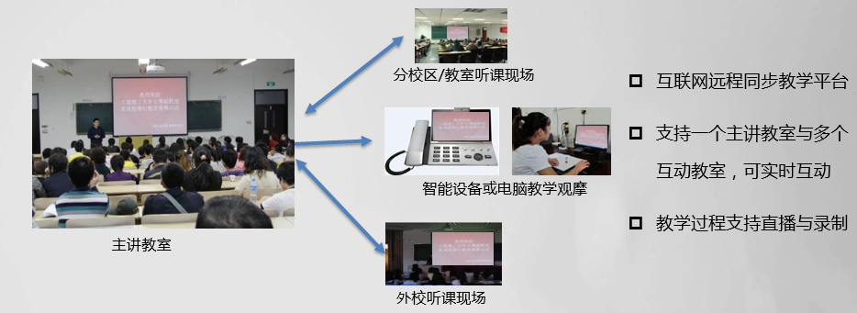

利用互联网视频技术，将主讲教室的授课场景同步直播到多个不同区域的听课教室，实现所有教室的全程实时互动。主讲教室可实时观看听课教室画面，听课教室也可实时看到主讲教室的画面，听课教室与主讲教室可实时视频互动。

Butel同步教室基于红云视频会议技术实现，支持一拖三（一个主讲教室带三个听课教室）全高清720P互动授课，主要解决当前许多中小学有多个校区，而校区间师资不均衡或师资不足的问题。

## 产品价值



## 同步教室功能

同步教室主要功能包括：课表、创建课堂和加入课堂等功能。

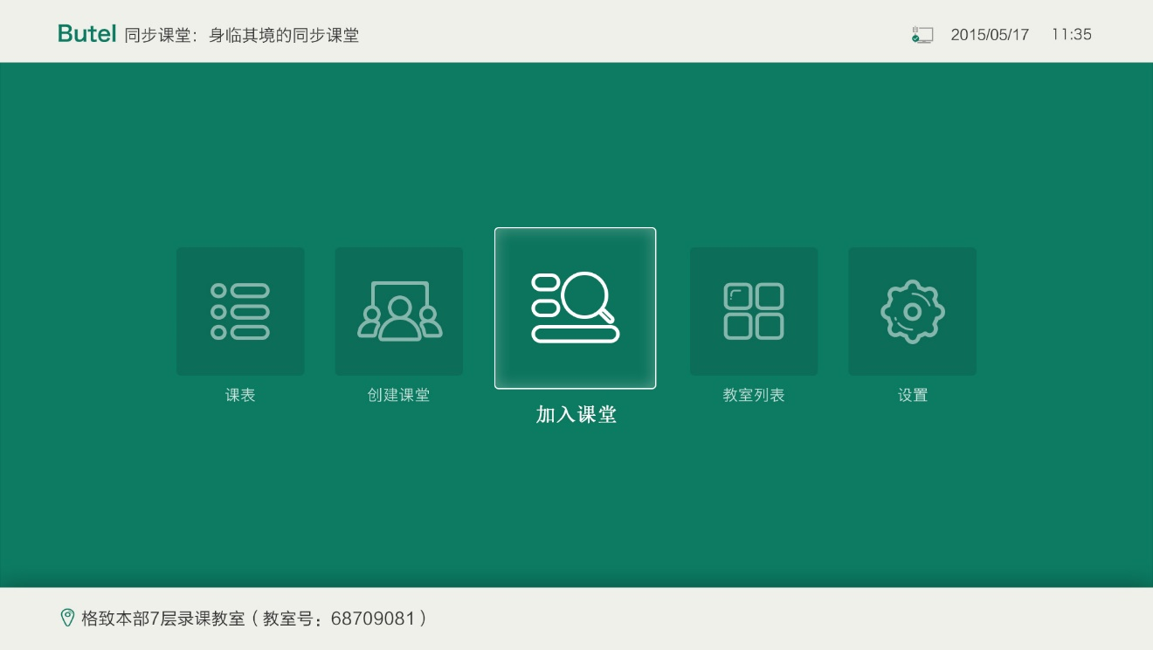

### 课表

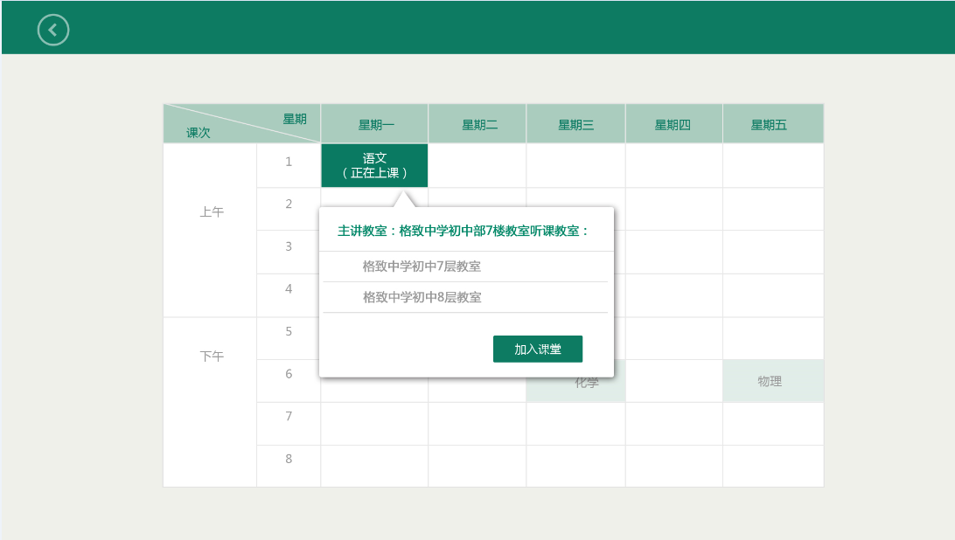

老师进入课表界面，以看到当前教室的课表

光标移动到正在上或即将上的同步课，会弹出加入课堂的提示。老师点OK后，进入课堂上课或听课。

### 上课

老师通过主界面，进入创建课堂界面（如下），老师选择要邀请听课的听课教室，点击确定后，创建一个互动课堂。

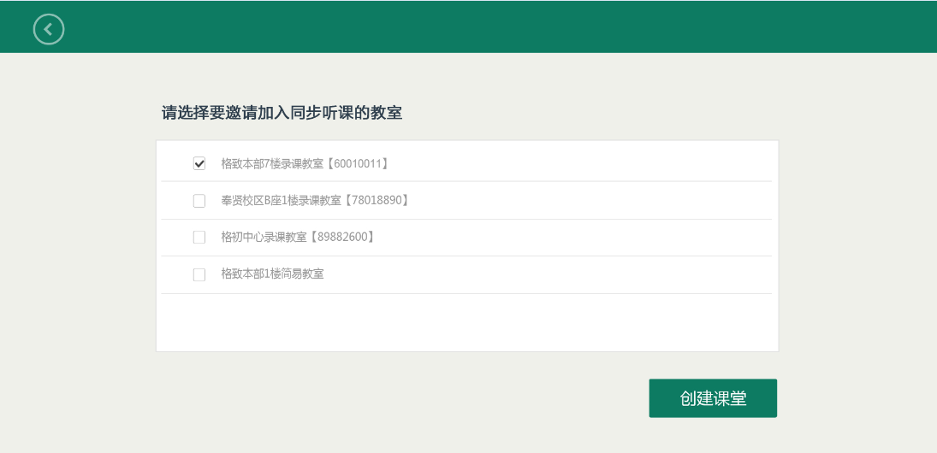

被邀请的听课教室会收到“邀请加入课堂”的提醒，听课教室的老师接收邀请后，可直接进入课堂。

进入互动课堂后，主界面如下，主界面能同时显示所有发言方的画面和主讲方的课件画面。

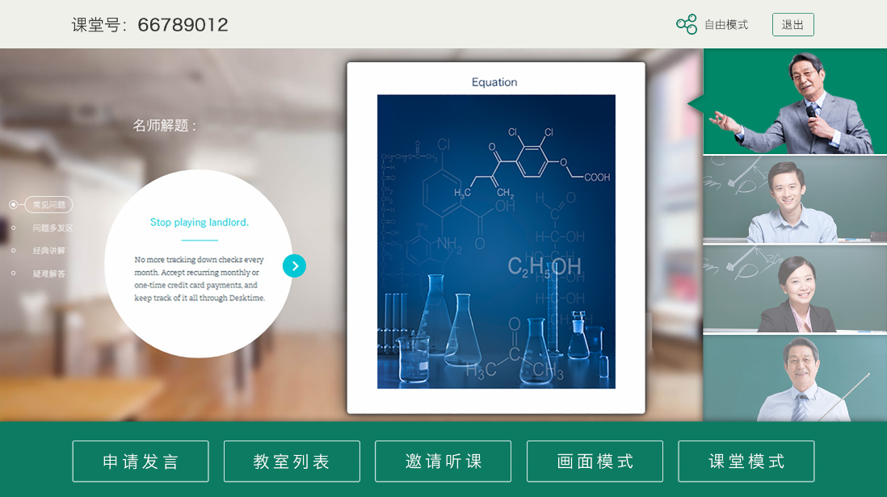

#### 申请发言

在参加同步课堂互动讨论，必须先申请发言，同步课堂不限制加入课堂方数，但最多支持3方同时参加互动讨论，当发言方达到3方时，申请发言会失败。

申请发言成功后， 发言方的画面会出现在视频画面。

#### 教室列表

同步课堂的参会者都可通过教室列表查看参加课堂的参会方列表。

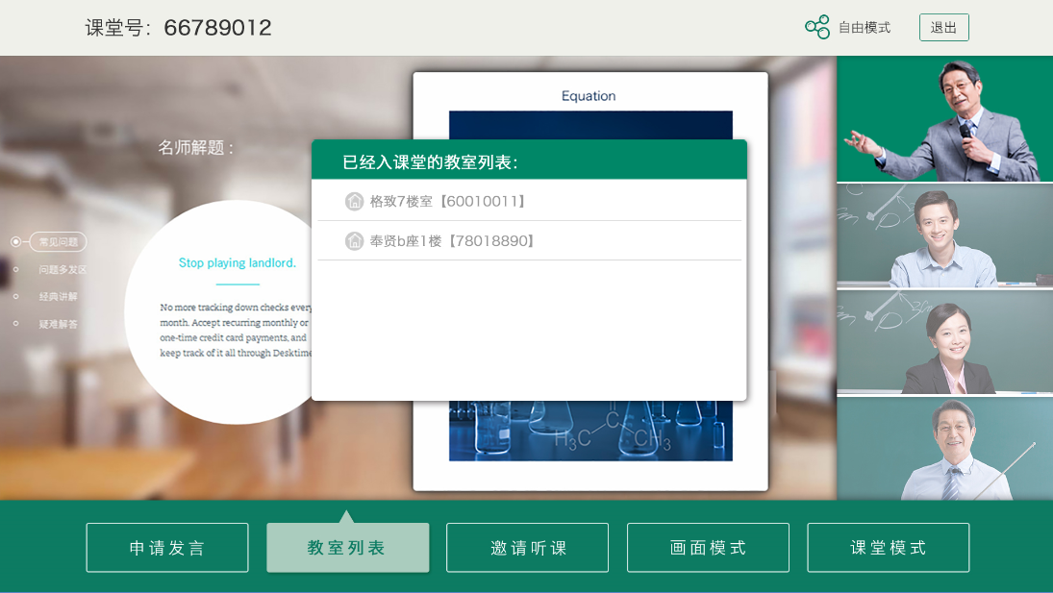

#### 邀请听课

在课堂中，可以邀请其它同步教室加入听课，邀请界面如下：

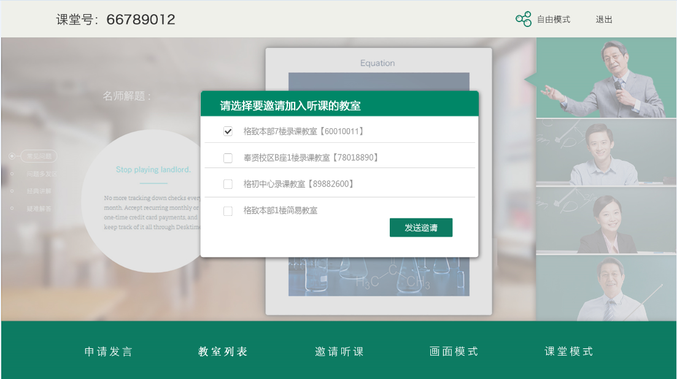

#### 画面模式

每个参会方都可以设置自己画面的显示模式，系统支持四种显示模式：

* 平均排列：所有画面（包含老师课件画面）平均大小铺满显示器。
* 1大N小：1个大画面，其它画面变成小画面显示在右侧。大画面与小画面不重叠
* 画中画：1个大画面，其它画面变成小画面显示在右侧。小画面盖在大画面之上
* 自动布局：根据主讲老师设置的课堂模式自动布局。

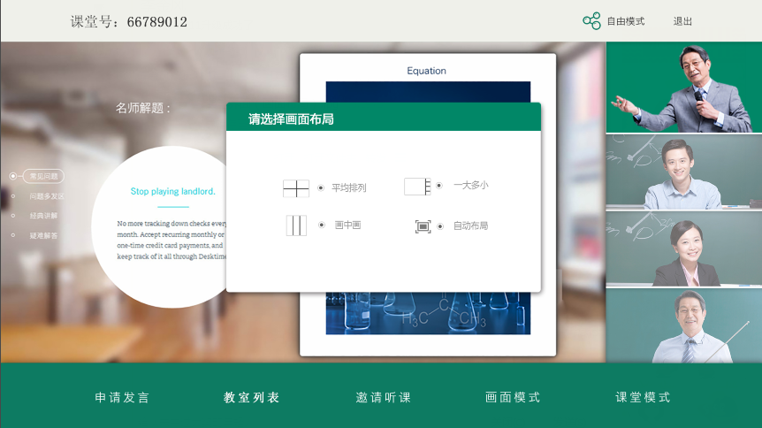

#### 课堂模式

只有主讲老师可以设置课堂模式，支持三种课堂模式：

* 课件模式： 只显示课件和老师视频，如无课件，只显示老师视频，默认画面布局：一大一小，课件大画面
* 主讲模式：只显示老师视频和课件，如无课件，只显示老师视频，默认画面布局：一大一小，老师大画面
* 互动模式：显示所有发言方的画面和课件画面，默认画面布局：平均排列

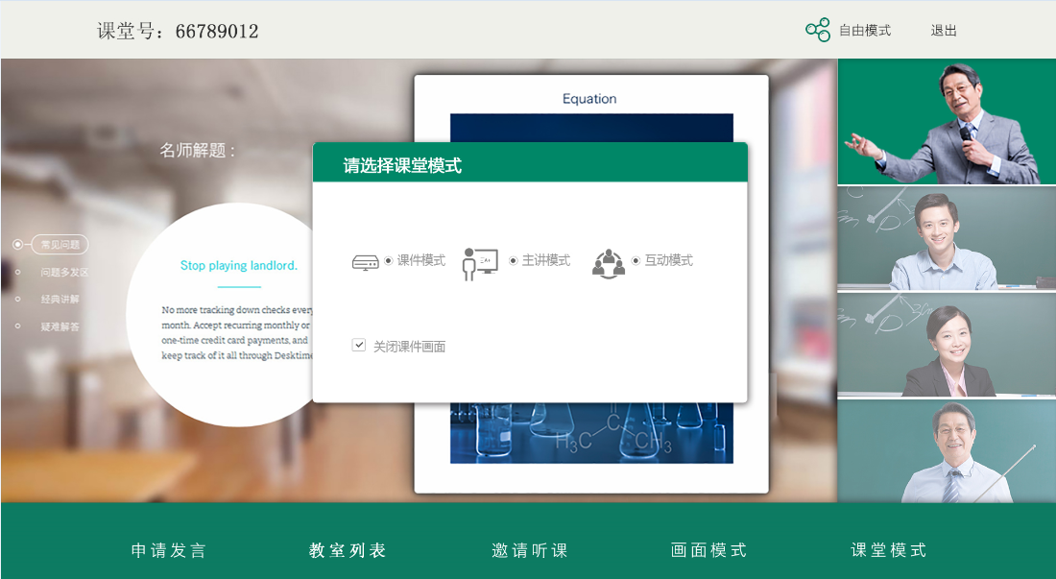

#### 主讲老师文档分享

主讲老师将电脑通过HDMI接入到同步课堂主机后，通过遥控器“文档分享”功能按键可快速开启电脑桌面分享。文档分享功能开启后，所有参会方能看主讲老师的电脑桌面。

### 听课

听课教室有三种方式加入课堂

1. 接收到主讲教室邀请后，点击邀请直播听课

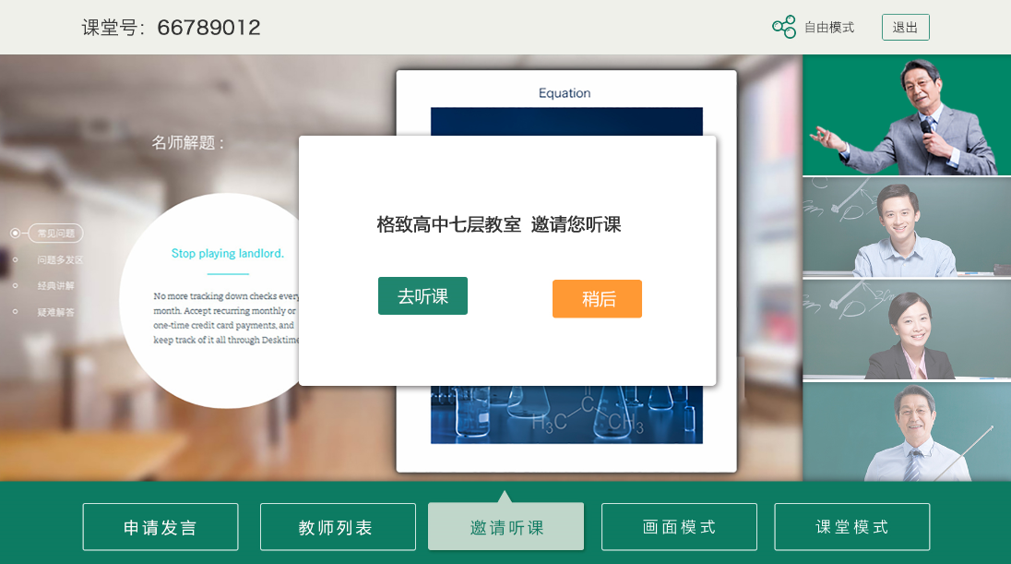

1. 通过课表直接进入同步课堂
2. 手动输入课堂号码加入课堂

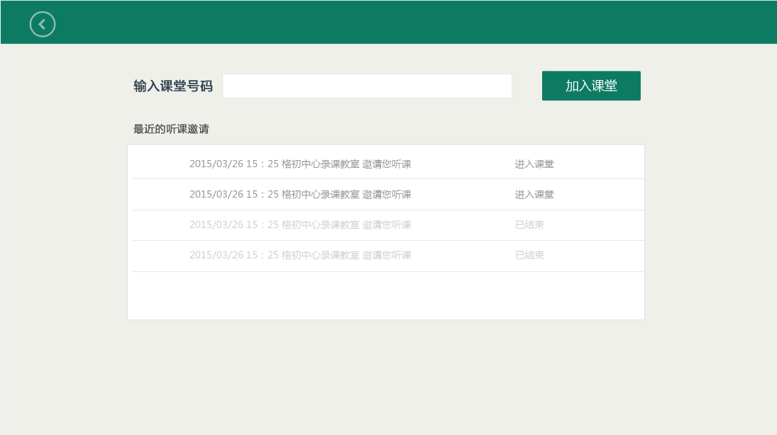

## 同步教室管理后台

管理后台系统主要功能包括课表管理、教室管理、录制管理、课堂监看等

### 课堂管理：

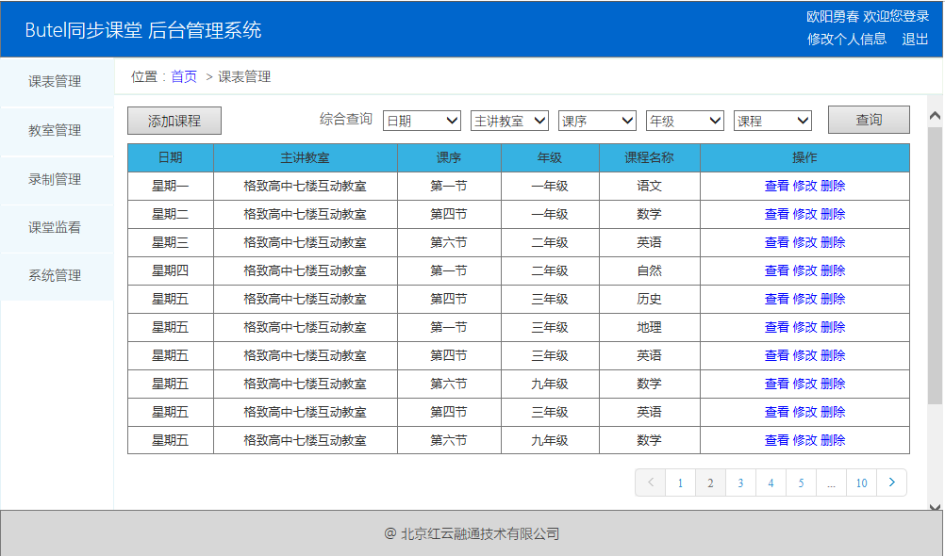

### 教室管理

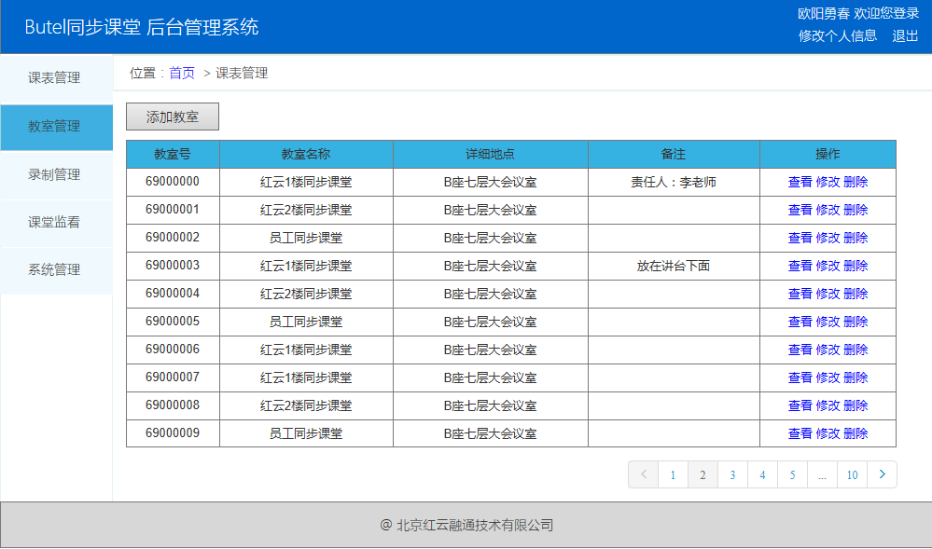

### 录制管理

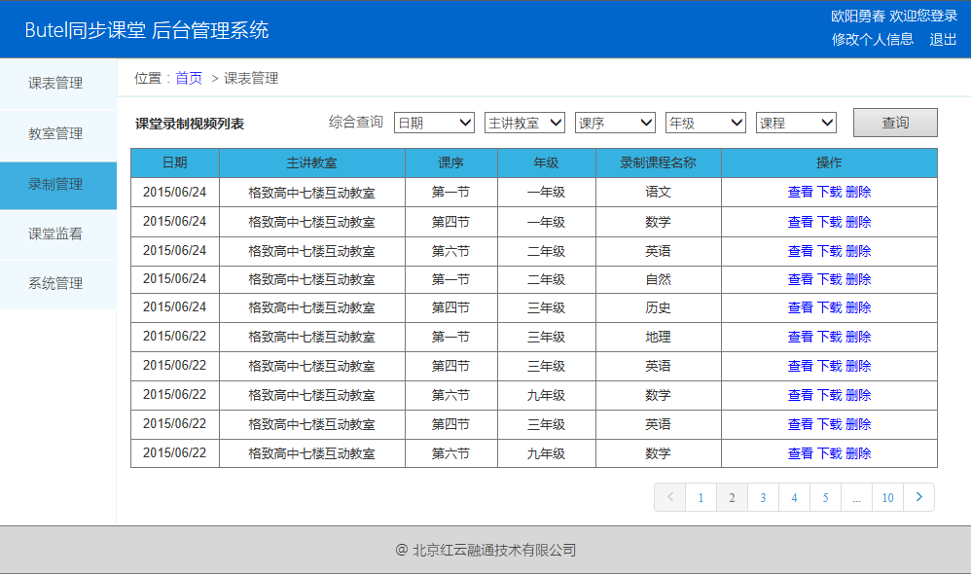

### 课堂监看

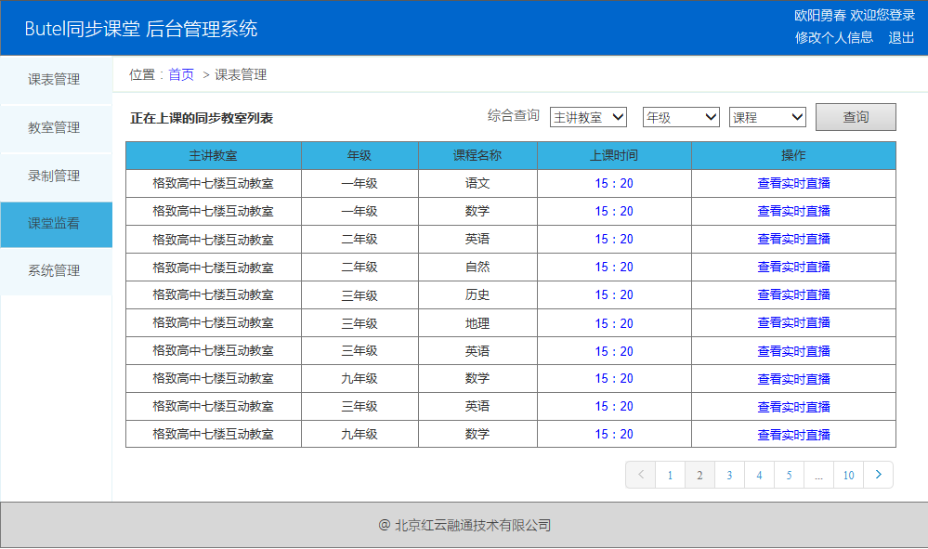

## 同步教室硬件

同步教室由录课系统（集成第三方产家）、互动同步主机、回音消除设备等几部分组成。

### 录课系统

录课系统由信号源（摄像机或电脑画面）、麦克风、调音台、跟踪主机、录播主机等几部分组成。

录课系统通常分为自动录课系统和手动录课系统

* 自动录课系统：通过自动跟踪技术，自动跟踪老师、学生运动，并根据运动轨迹，实现多机位自动切换。
* 手动录课系统：多机位切换由操作人员手动完成。

#### 信号源

自动录课系统包括5个机位的摄像机和1路电脑屏幕画面。

5机位分别为：

* 老师特写：老师在讲台位置不同时，显示老师特写
* 老师全景：老师在讲台移动时，显示老师全景
* 板书特写：老师在黑板写字时，显示黑板特写
* 学生特写：学生站起来回答问题的时候，显示学生特定
* 学生全景：学生区域有运动物体时，切换学生全景

1路电脑屏幕：

老师授课使用的电脑屏幕，通过VGA接入录课设备，录课设备根据屏幕画面变化情况 ，自动切换电脑屏幕显示。

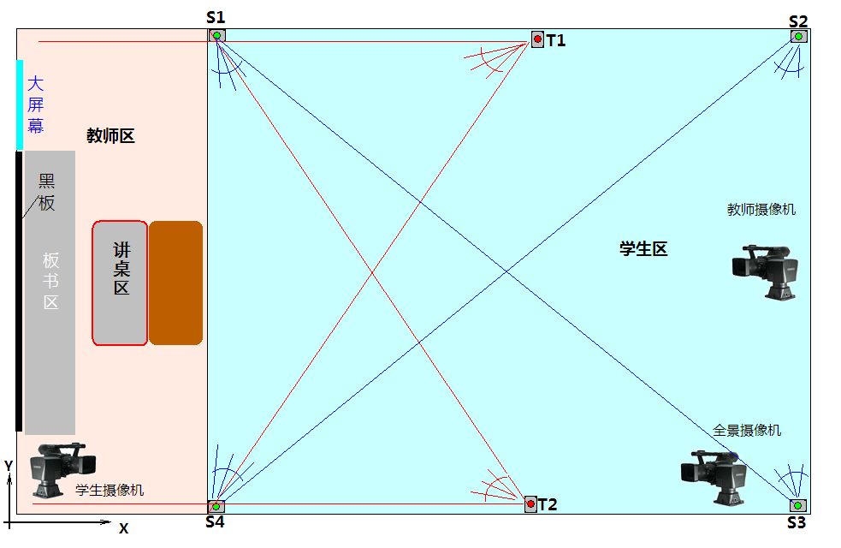

#### 麦克风与调音台

麦克风吊顶安装，每个教室安装8支。

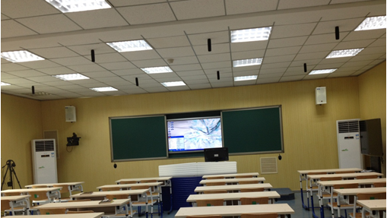

麦克风接入到调音台，由调音台混音后输出给录课主机。

考虑到多麦克风会将教室噪音收录进来，录课系统的调音台做了收音智能识处理，也就是当麦克风所处的位置有连续语音的时候才打开，通常情况下，自动关闭。

#### 摄像机跟踪主机

跟踪主机外接全景摄像机，通过摄像机画面识别，发现运动物件，给特写摄像机发送位置切换指令，实现特写摄像头自动跟踪。

* 老师跟踪主机：对老师全景摄像头进行分析，识别老师移动状态及位置。老师在讲台移动时，控制录播主机切换老师特写画面， 并控制特写摄像头位置跟踪老师移动；当老师在黑板下写字时，控制录播主机切换黑板特写画面。
* 学生跟踪主机：对学生全景摄像头进行视频识别，控制学生特写摄像头云台转动。

#### 录播主机

负责将视频画面录制成视频文件。

录播主机对接所有的摄像头与麦克风，通过录播主机录制跟踪策略对画面进行自动导播与合成后，通过HDMI输出给互动主机。

#### 机柜

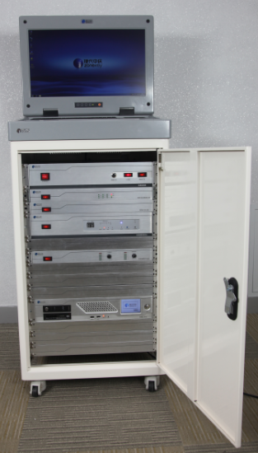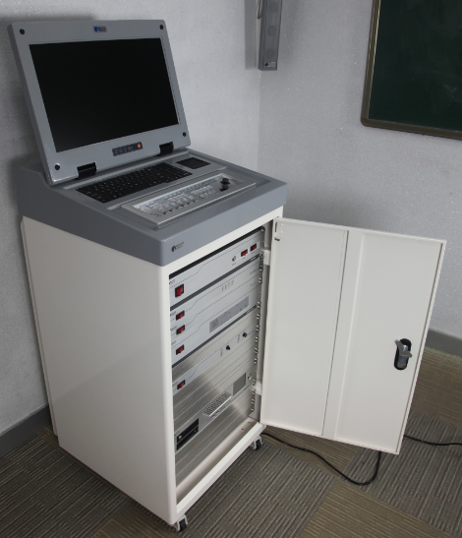考虑到录课系统设备较多，我们选择将所有设备放在一个机柜。机柜图如下：

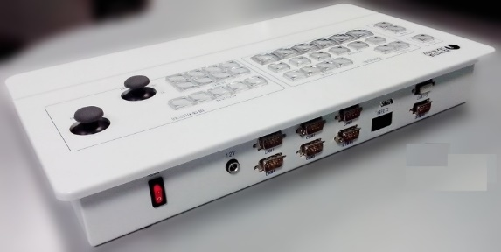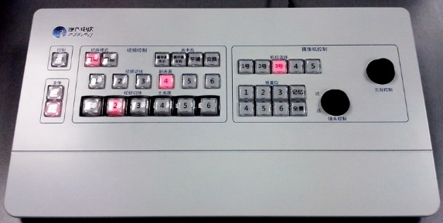机柜自带显示器和手动导播键盘。

### 互动主机

互动主机是红云研发的，安装同步课堂软件的服务器主机。

#### 主机配置：

* + CPU: I7
  + 内存：8G
  + 硬盘：SSD 120G
  + 采集卡：2路HDMI输入
  + 声卡：2块声卡（2路lineIn）
  + 遥控器：  
    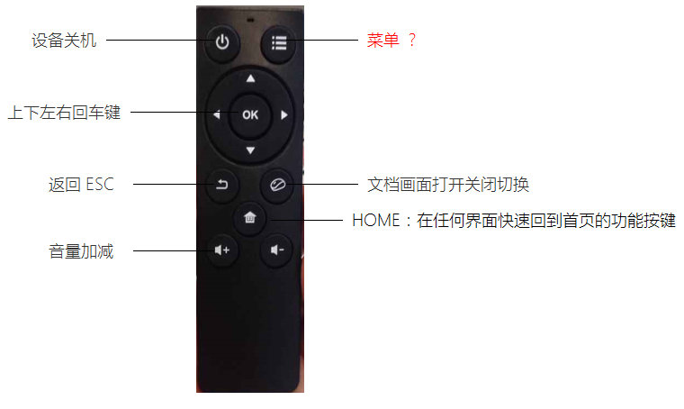

#### 互动一体机（信号输入）

互动主机从录播主机HDMI输出口获取录制的视频与音频信号，通过会议软件，将程序画面输出给远端听课教室。

在需要双流（摄像头画面与老师电脑画面）同时显示的场景，老师电脑通过 HDMI直接连连在互动主机上，通过互动主机课堂采集卡进行视频采集。

#### 互动课堂音频处理

互动主机（主讲教室）需要采集二路音频信号：

* + 本地教室内老师/学生说话的声音
  + 老师课件播放的语音

二路语音通过路LineIn信号线输入到互动主机，由互动主机软件进行混音，然后发送到听课教室。

### 音频放音与回音消除

互动教室播放主讲教室/听讲教室的语音，有二种方式：

* 互动主机HDMI连接电视，通过电视放音
* 互动主机连接多媒体教室音箱，通过音频放音

二种方式都涉及回音消除，目前准备通过第三方回音消除硬件解决该问题。

### 设备清单

|  |  |  |
| --- | --- | --- |
| 互动教室 | 同步课堂主机 | 1 |
| 专业录播主机 | 1 |
| ├ 录制控制面板 | 1 |
| 教师自动跟踪 | 1 |
| 学生自动跟踪 | 1 |
| 调音台 | 1 |
| 吊麦（8个每套） | 8 |
| 回声抑制器 | 1 |
| 功放 | 可选 |
| 音箱 | 可选 |
| 高清云台摄像机 | 5 |
| 录播机柜 | 1 |
| 电视机 | 可选 |

注：对于部分教室，无需多机位或自动切换，则不用部署跟踪设备。

## 同步教室与会议的关系与区别

同步教室基于会议的下一版（基于订阅模型）开发，支持多人多画面同时显示，支持高清25帧视频画面，支持保真声音，支持双流。

同步教室按项目部署纯私网部署模式，与会议不互通

同步教室有自己的管理后台，支持会议过程直播和录制

同步教室视频讯号由大网用户中心分配

同步教室不支持无线屏幕分享

## 同步教室与会议集成

考虑大多数情况下校园会同时部署极会议与同步教室产品，为了方便老师使用，同步教室提供会议终端上的app应用。

N8应用：同步教室提供N8上的一个观看课堂直播和回看视频的应用

MBOX应用：同步教室程序在MBOX上安装一套，MBOX需要听课时，运行同步教室程序，加入听课。